#### 2.6.1 Interpretación de Resultados

**Edad:**

## Tabla 2.1



**Elaborado por**: Las Autoras

## Gráfico2.1

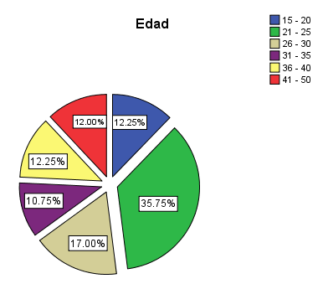

**Elaborado por**: Las Autoras

**Género:**

## Tabla 2.2



**Elaborado por**: Las Autoras

## Gráfico 2.2

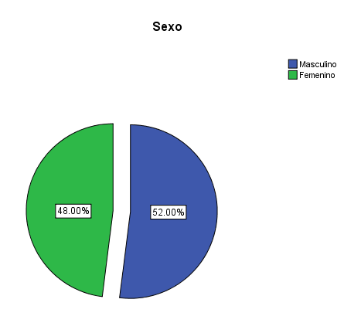

**Elaborado por**: Las Autoras

**¿Usted es de Santa Lucía?:**

## Tabla 2.3



**Elaborado por**: Las Autoras

## Gráfico 2.3

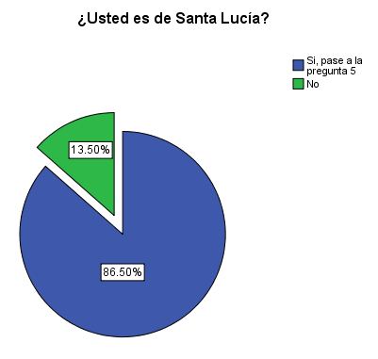

**Elaborado por**: Las Autoras

**¿Por qué motivos visita este Cantón y con qué frecuencia?:**

## Tabla 2.4



**Elaborado por**: Las Autoras

## Gráfico 2.4

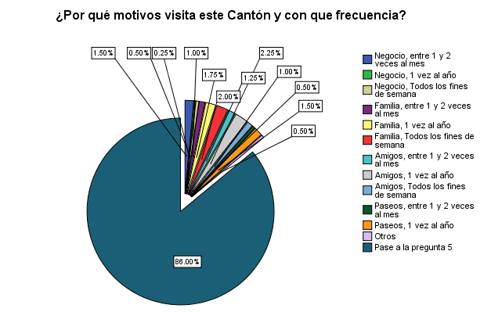

**Elaborado por**: Las Autoras

**¿En qué período del año visita Usted el Cantón Santa Lucía?**

## Tabla 2.5



**Elaborado por**: Las Autoras

## Gráfico 2.5

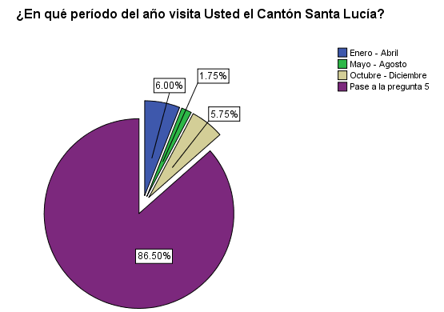

**Elaborado por**: Las Autoras

**¿Cuál es su lugar de procedencia?**

## Tabla 2.6



**Elaborado por**: Las Autoras

## Gráfico 2.6

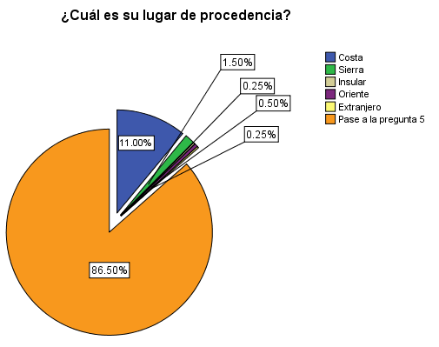

**Elaborado por**: Las Autoras

**¿Califica usted a Santa Lucía un lugar donde se puede hacer turismo?**

## Tabla 2.7



**Elaborado por**: Las Autoras

## Gráfico 2.7

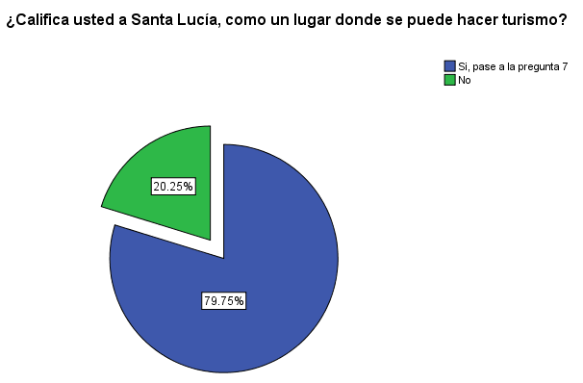

**Elaborado por**: Las Autoras

**¿Por qué considera Usted que Santa Lucía no es un Lugar Turístico?**

## Tabla 2.8



**Elaborado por**: Las Autoras

## Gráfico 2.8

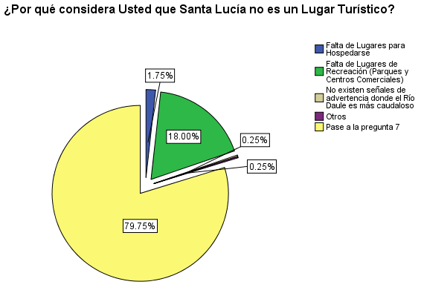

**Elaborado por**: Las Autoras

**¿Considera Usted que el Cantón Santa Lucía debería tener un Complejo Turístico?**

## Tabla 2.9



**Elaborado por**: Las Autoras

## Gráfico 2.9

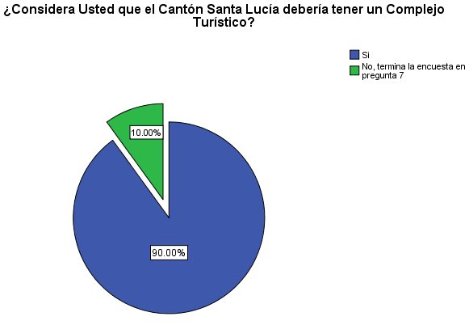

**Elaborado por**: Las Autoras

**¿Con quién realiza sus paseos?**

## Tabla 2.10



**Elaborado por**: Las Autoras

## Gráfico 2.10

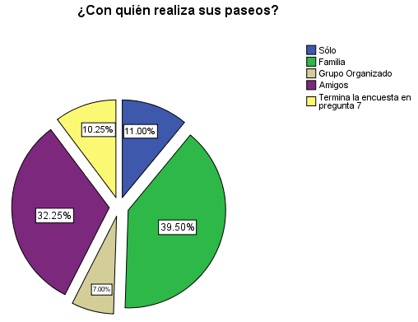

**Elaborado por**: Las Autoras

**¿Qué lugares Turísticos visita usted con mayor frecuencia dentro del Cantón Santa Lucía?**

**Balneario de Agua Dulce El Mate**

## Tabla 2.11



**Elaborado por**: Las Autoras

## Gráfico 2.11

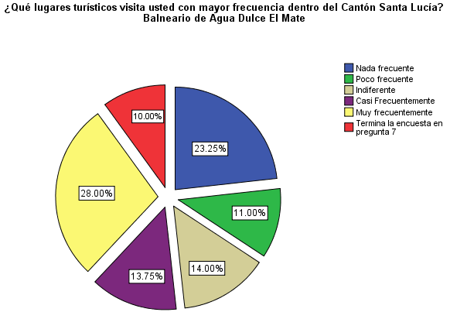

**Elaborado por**: Las Autoras

**Balneario de Agua Dulce Fátima**

## Tabla 2.12



**Elaborado por**: Las Autoras

## Gráfico 2.12

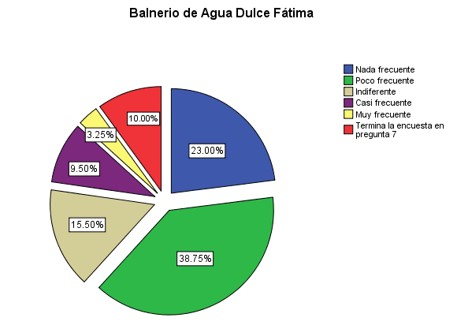

**Elaborado por**: Las Autoras

**El Parque Eloy Alfaro**

## Tabla 2.13



**Elaborado por**: Las Autoras

## Gráfico 2.13

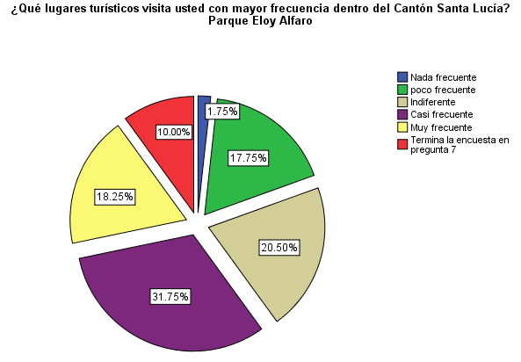

**Elaborado por**: Las Autoras

**El Edificio Municipal**

## Tabla 2.14



**Elaborado por**: Las Autoras

## Gráfico 2.14

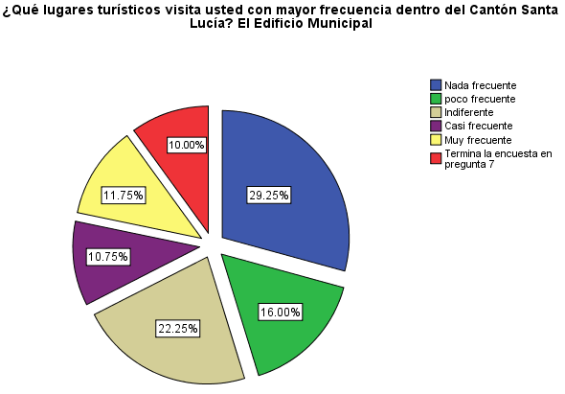

**Elaborado por**: Las Autoras

**El Malecón Escénico de Santa Lucía**

## Tabla 2.15



**Elaborado por**: Las Autoras

## Gráfico 2.15

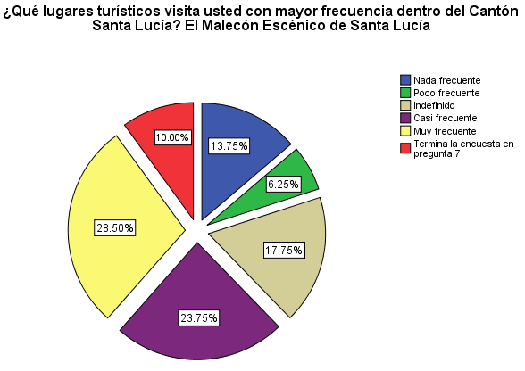

**Elaborado por**: Las Autoras

**¿Cuáles de estas características considera importante al momento de escoger un Complejo Turístico?**

**Comodidad**

## Tabla 2.16



**Elaborado por**: Las Autoras

## Gráfico 2.16

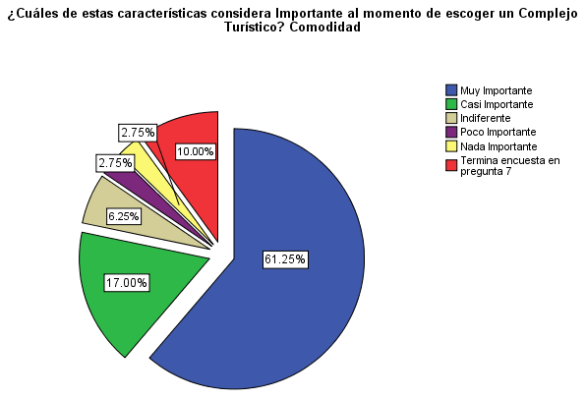

**Elaborado por**: Las Autoras

**Diversión**

Tabla 2.17



**Elaborado por**: Las Autoras

## Gráfico 2.17

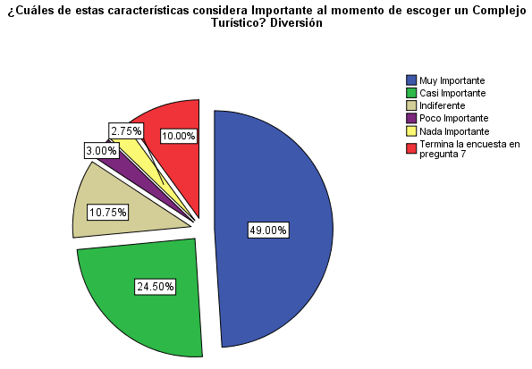

**Elaborado por**: Las Autoras

**Limpieza**

## Tabla 2.18



**Elaborado por**: Las Autoras

## Gráfico 2.18

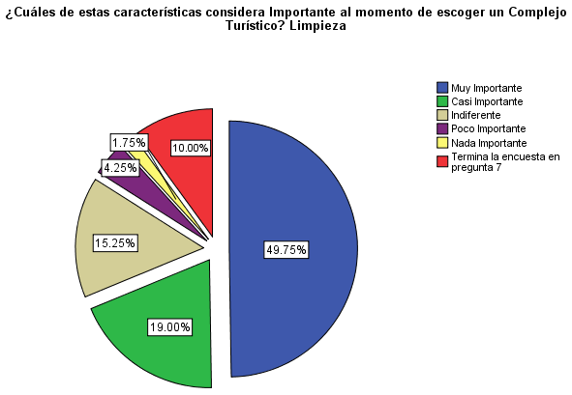

**Elaborado por**: Las Autoras

**Precio**

## Tabla 2.19



**Elaborado por**: Las Autoras

## Gráfico 2.19

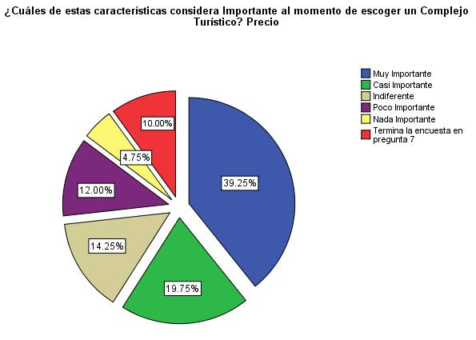

**Elaborado por**: Las Autoras

**Comida**

## Tabla 2.20



**Elaborado por**: Las Autoras

## Gráfico 2.20

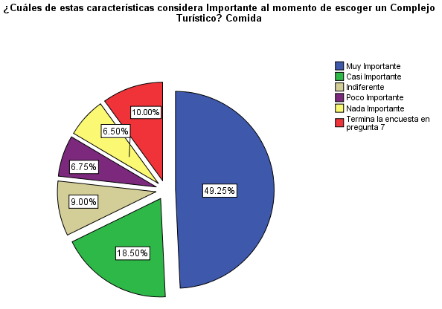

**Elaborado por**: Las Autoras

**Seguridad**

## Tabla 2.21



**Elaborado por**: Las Autoras

## Gráfico 2.21

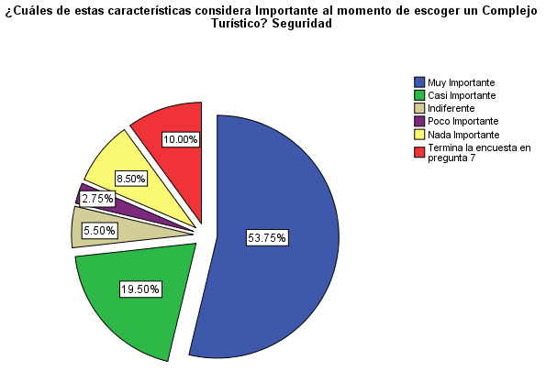

**Elaborado por**: Las Autoras

**¿Qué actividades cree usted que debería ofrecer un Complejo Turístico?**

**Tabla 2.22**



**Elaborado por**: Las Autoras

## Gráfico 2.22

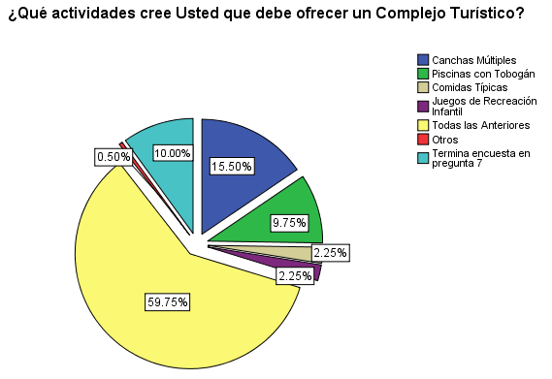

**Elaborado por**: Las Autoras

**¿Cuánto percibe Usted Mensualmente?**

**Tabla 2.23**



**Elaborado por**: Las Autoras

## Gráfico 2.23

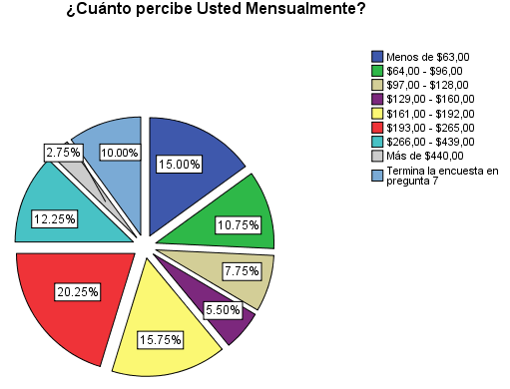

**Elaborado por**: Las Autoras

**¿Cuánto estaría dispuesto a pagar por la entrada al Complejo Turístico?**

**Adultos**

**Tabla 2.24**



**Elaborado por**: Las Autoras

## Gráfico 2.24

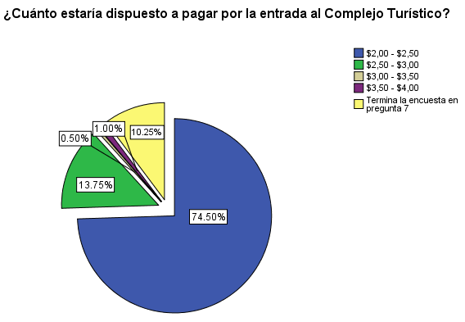

**Elaborado por**: Las Autoras

**Niños de 5 a 8 años**

**Tabla 2.25**



**Elaborado por**: Las Autoras

## Gráfico 2.25

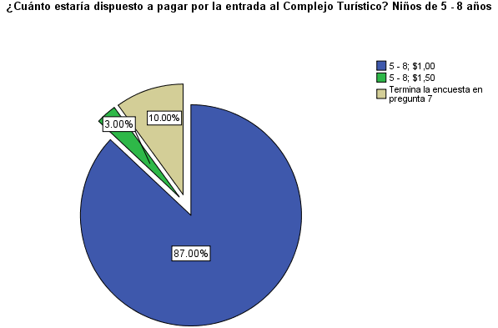

**Elaborado por**: Las Autoras

**Niños de 9 a 12 años**

**Tabla 2.26**



**Elaborado por**: Las Autoras

## Gráfico 2.26

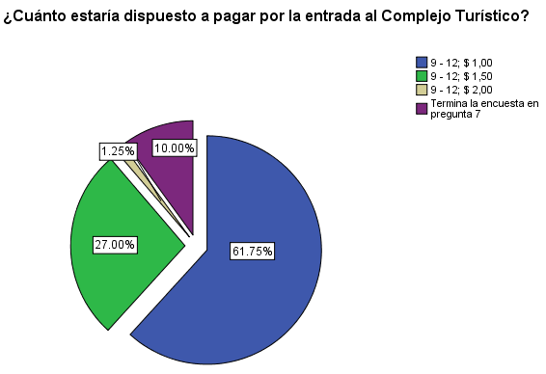

**Elaborado por**: Las Autoras

**Niños de 13 a 16 años**

**Tabla 2.27**



**Elaborado por**: Las Autoras

## Gráfico 2.27

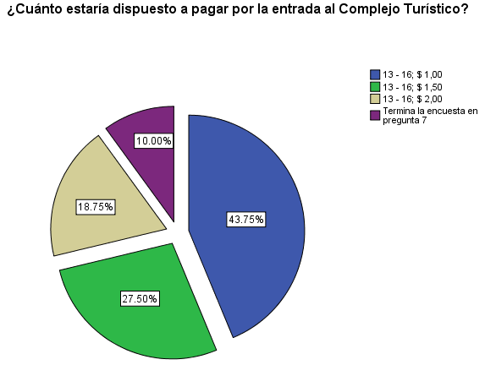

**Elaborado por**: Las Autoras

**¿A través de qué medios le gustaría recibir información sobre el Complejo Turístico?**

**Tabla 2.28**



**Elaborado por**: Las Autoras

## Gráfico 2.28

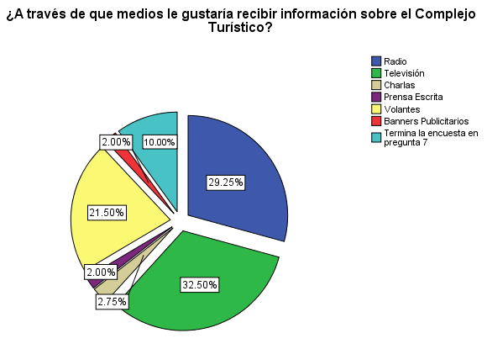

**Elaborado por**: Las Autoras

**¿Qué nombre le gustaría que lleve el Complejo Turístico?**

**Tabla 2.29**



**Elaborado por**: Las Autoras

## Gráfico 2.29

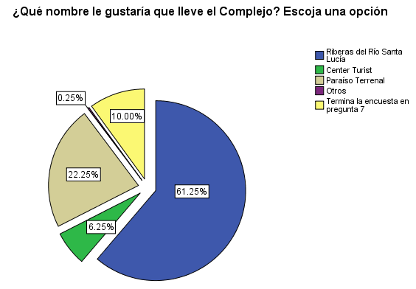

**Elaborado por**: Las Autoras